「会場のご案内」

住所：千代田区神田駿河台1-1
会場：明治大学 駿河台キャンパス 北側
アカデミーコモン２階 ﾋﾞｸﾄﾘｰﾌﾛｱｰ暁の鐘（AKE NO KANE）
（エスカレーターをご利用ください）

最寄り駅からの地図
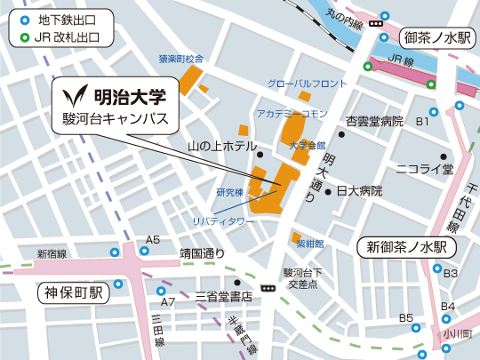
明治大学
駿河台ｷｬﾝﾊﾟｽ

明治大学
ｱｶﾃﾞﾐｰｺﾓﾝ

[最寄り駅]
JR中央線・総武線、東京メトロ丸ノ内線／御茶ノ水駅 下車徒歩約3分
東京メトロ千代田線／新御茶ノ水駅 下車徒歩約5分
都営地下鉄三田線・新宿線、東京メトロ半蔵門線／神保町駅
下車徒歩約5分

